Jäsenkirje 02-2.12.2021
Pyhän Henrikin Pyhiinvaellusyhdistys ry

Hyvät jäsenemme
Syyskokoukselle kuuluvat päätökset nuijittiin Turun Kristillisellä Opistolla 22.11.2021. Puheenjohtajana toimi Kimmo Koivisto, osallistujia oli 16, paljon tavanomaista enemmän. Ennen kokousta Pyhiinvaelluskeskuksen projektipäällikkö Annastiina Papinaho kertoi 1. vuoden toiminnasta ja ennakoi tulevaa. Esitystä elävöitti 28 valokuvaa. Alla on kuva numero 10.

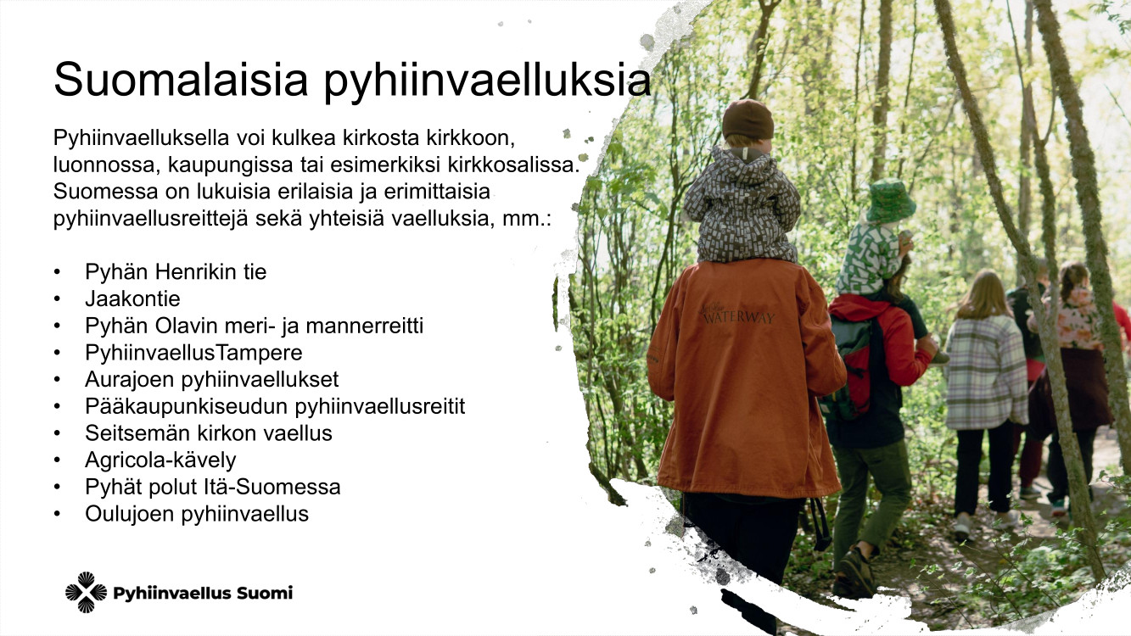

Syyskokouksen antia

- Vuodelle 2022 Pyhän Henrikin Pyhiinvaellusyhdistyksen hallitukseen valittiin puheenjohtajaksi Jouni Elomaa ja jäseniksi Keijo Koskinen (Kokemäki), Kalevi Salmi (Säkylän Köyliö), Kimmo Koivisto (Säkylä), Arimo Helmisaari (Pöytyän Yläne), Päivi Punta (Mynämäki), Sirkka-Liisa Lattu (Nousiainen), Leena Simolin (Masku), Timo Hiironen (Rusko), Ion Durac (Turku). Hallitus järjestäytyy 10.1.2022.
- Kokouksessa vahvistettiin, että vuoden 2022 vaelluksen ajankohtana on ma 13.6.-su 19.6. ja että hallitus jatkaa 10.1.2022 vuoden 2022 vaelluksen suunnittelua.
- Jäsenmaksut vuodelle 2021 vahvistettiin seuraavasti: Henkilöjäsenet 10 euroa/v, ainaisjäsenet 100 euroa, kannatusjäsenet 200 euroa/v. Seurakunnat saavat maksusta kuitenkin 50 % alennuksen, joten heidän maksunsa on 100 euroa/v.
- Syyskokouksen pöytäkirja sisältää muitakin asioita ja se löytyy kotisivuiltamme www.henrikinvaellus.fi ja sieltä kohdasta Jäsenyys/Kokouspöytäkirjat. Muista myös facebook-ryhmämme osoitteessa
https://www.facebook.com/Henrikintie/ sekä Instagrammimme https://www.instagram.com/pyhan_henrikin_tie/

Seuraava jäsenkirje
- Sitä voit odottaa tammikuussa 2022. Kerron siinä hallituksen kokouksen 10.1.2022 päätöksistä ja annan jäsenmaksujen maksamisen ohjeet.
- Hallitus myös päättää pyhiinvaelluksemme järjestelyistä ja ohjeistaa ilmoittautumisen. Jäsenenä saat tiedot ilmoittautumisesta ennen muita. Se saattaa olla merkittävä tieto, sillä mukaan otetaan ilmoittautumisjärjestyksessä ja kokonaismäärä on rajallinen. Kuka tietää millainen ”ryysis” on odotettavissa? Viikon vaellus ei sovellu kaikille. Muistutan siksi jo nyt siitä, että vaeltaa voi myös yksittäisiä päivämatkoja.

Terveisiä Turusta
Kalevi Salmi, sihteeri
Puh. 040 585 5292, sähköposti kalevi.salmi@fimnet.fi

